Cuaderno de notas científicas

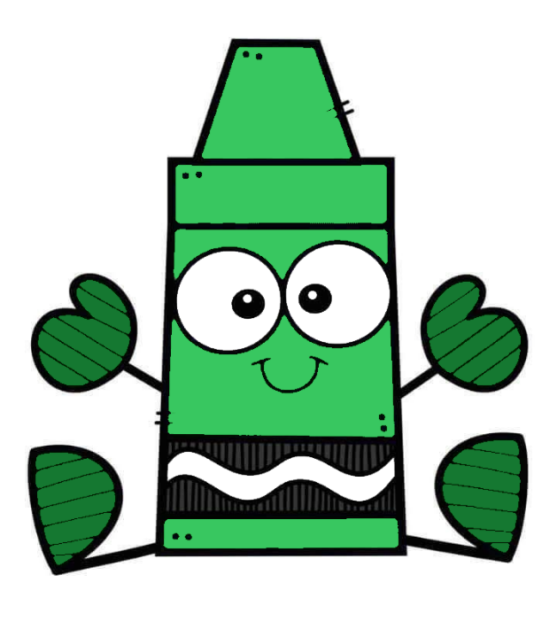

La revolución mexicana

El conflicto armado que se dio entre 1910-1917 se inició como una lucha en contra de la perpetuación en el poder del general **Porfirio Díaz**, pero derivó en una guerra civil entre facciones que luchaban por la "auténtica revolución".

Porfirio Díaz gobernó al país durante casi 30 años entre 1876 y 1911, en siete periodos presidenciales distintos. Durante su dictadura con tintes militares y cuya filosofía era el positivismo, se impulsó el desarrollo económico e infraestructural en México, que se proyectó como uno de los países mejor desarrollados a nivel internacional.

Por otro lado, el 90% de la población se encontraba en la miseria. Los campesinos que habían sido injustamente despojados de sus tierras se refugiaron en las haciendas para sobrevivir, donde eran explotados por sus patrones y obligados a endeudarse con ellos de por vida.

La falta de libertad política, desigualdad entre las clases sociales y nepotismo durante el gobierno de Díaz avivaban la creciente llama en el pueblo mexicano por buscar justicia. Solo faltaban líderes dispuestos a encabezar el movimiento que daría pie a la Revolución Mexicana.

Francisco I. Madero huyó a Texas, donde redactó el Plan de San Luis: un llamado a levantarse en armas contra del gobierno de Díaz para el día 20 de noviembre de 1910.

La propuesta tuvo éxito y varios grupos comenzaron la revolución desde el norte de México hasta tomar Ciudad Juárez, Chihuahua. Como resultado, Díaz renunció a la presidencia y se exilió a Francia.

Madero ganó las elecciones de 1911, era la oportunidad de hacer realidad los anhelos de la patria, sin embargo, la Revolución Mexicana estaba lejos de terminar.

El Partido Antirreeleccionista fue reorganizado y apareció en su lugar el Partido Constitucional Progresista, cuyo lema era “Sufragio 9 Francisco I. Madero. Efectivo. No Reelección”: que presentó la fórmula siguiente: Francisco I. Madero para presidente y José María Pino Suárez para vicepresidente, quienes al efectuarse las elecciones resultaron triunfantes.

https://www.mexicodesconocido.com.mx/la-revolucion-mexicana-para-ninos.html

**Explicación para niños**

Cuento de la revolución mexicana

Había una vez un presidente mexicano que tenía muchos años gobernando, su nombre era Porfirio Díaz. En el año de 1910 Porfirio Díaz se hizo reelegir presidente de México por sexta vez consecutiva, eso quiere decir que ya tenía casi treinta años de ser presidente ¿te imaginas?…

Entonces un mexicano llamado Francisco I Madero se enojó y dijo que no era justo que él fuera el presidente por tantos años, otro mexicano llamado Venustiano Carranza también estaba de acuerdo con Francisco I Madero porque imagínate que aunque México estaba muy bien porque había muchas escuelas, universidades y negocios en la ganadería y en la minería, todo eso Porfirio Díaz lo había construido a costa del pueblo mexicano, pues las riquezas estaban en manos de unos cuantos, mientras que los obreros y campesinos se les trataba como esclavos, les pagaban muy poco y los hacían trabajar mucho. El gobierno los tenía sumidos en la más terrible pobreza, la situación del pueblo era muy mala y la gente no estaba contenta.  ¿Tú crees que eso está bien?

Pues no verdad, entonces Madero pensó que ya era el momento de cambiar el gobierno y que Porfirio Díaz no debería de seguir siendo presidente. Así que junto con gente que compartía su forma de pensar fundo en México el Partido Antirreeleccionista, que lo lanzo como candidato a la presidencia de la República, pero Porfirio Díaz también se lanzó de nuevo como candidato a la presidencia y a Madero lo arrestaron en San Luis Potosí y lo metieron a la cárcel.

Mientras Madero estaba en la cárcel se llevaron a cabo las elecciones presidenciales y ¿adivina quién ganó?  pues si… Porfirio Díaz. :(

Peeeeeero ¿qué crees?  pues que Francisco I. Madero ¡se escapó de la cárcel! y se fue a Estados Unidos, desde allá en un pueblo llamado San Antonio proclamó el Plan de San Luis, que llamaba a tomar las armas (eso quiere decir que llamaba a la gente a que iniciara una guerra) contra el gobierno de Porfirio Díaz el **20 de noviembre de 1910.** Por eso, ese día todos celebramos el inicio de esta lucha que llamamos…. ¡REVOLUCIÓN!

Entonces Madero y Carranza se juntaron con más amigos entre ellos Pancho Villa y Emiliano Zapata y comenzó la guerra de la revolución. Ellos luchaban contra el gobierno y por los derechos de la gente en México.  Durante ese tiempo mucha gente se unió a esta guerra, andaban en caballos, con pistolas, algunas mujeres llamadas "adelitas" que usaban rebozos y trenzas acompañaban a los revolucionarios en sus recorridos por el país.

El pueblo luchaba contra el gobierno…  Y al final ¿quién crees que ganó esta lucha de revolución?  ¡Pues el pueblo! cuando ganaron, lograron que Porfirio Díaz renunciara y se fuera de México.

¿Y sabes que es lo mejor de esta historia? Que todo lo que te acabo de contar fue real, ¡si pasó! y por eso después de 7 años de conflictos en México, lograron proclamar la nueva **Constitución en 1917** que prohibía que un presidente en México pueda ser presidente varias veces, solamente puede ser presidente una vez y solo por 6 años, no más.

Experimentos

Los experimentos y los [juegos científicos](http://www.eurekakids.es/juguete/juguetes-cientificos) son actividades emocionantes, que captan la atención de grandes y pequeños. La ciencia y los mecanismos que regulan la naturaleza y el mundo se pueden aprender fácilmente gracias a ellos. Resultan herramientas perfectas para entender la realidad.

Detrás de los experimentos hay lo que se denomina «aprendizaje basado en problemas». Es una metodología aplicada en muchos centros educativos, cuyo propósito principal es asegurarse que los niños participen activamente en actividades escolares buscando respuestas a ciertos problemas o fenómenos reales.

Explicación para los niños.

Un experimento consiste en realizar una serie de pasos con ayuda de diversos materiales, los cuales nos ayudaran a llegar a un resultado sorprendente inesperado. Es importante que descubramos que reacción tiene cada componente dentro de los pasos que vamos a realizar, debemos seguir las instrucciones, saber si podemos tocar, oler o trabajar con cuidado.

Elaboraremos una masa de color café, el cual es un experimento super sencillo, que consiste en mezclar ingredientes en seco y al agregar agua y colorante comestible, obtendremos un gran resultado.

Cuento motor.

Para trabajar con un cuento motor, comenzamos con la narración del cuento y cuando aparezca una indicación específica, disponemos de los materiales o música para ambientar. El narrador/a se detiene en el acto de contar el cuento y los niños/as realizan el ejercicio indicado, durante el tiempo que estime oportuno el narrador/a.

Cuando el narrador/a para la música los niños/as deben permanecer inmóviles y la acción continuará cuando vuelva a sonar la música. Así hasta que finalice el cuento.

La música e indicaciones debe ser apropiada al tema del cuento y es aconsejable la música instrumental. En definitiva, es conveniente conocer el relato y vivenciarlo, crear un ambiente favorable de aprendizaje, realizar una elocución sencilla, prever los materiales necesarios, entre otros.

Los cuentos motores son cuentos que, al ser narrados y con la ayuda de la música, propician una amplitud interesante de movimientos, juegos, simulaciones y dramatizaciones. Nos pueden servir como herramienta pedagógica para que nuestros alumnos/as exploren sus múltiples posibilidades motrices y creativas y/o puedan vivenciar diversas situaciones, ya sean de forma sugerida o libre y espontánea.

Explicación para niños

Para la clase del día de hoy, vamos a trabajar en un cuento, pero no es cualquier cuento, nosotros hoy venimos interpretando a diversos personajes… esto tiene una explicación, vamos a pasar al patio y ahí podrán encontrar diversos materiales, porque ahora nosotros seremos parte de esta gran historia, ya no somos unos alumnos del jardín, ahora somos grandes revolucionarios que nos divertiremos recreando este gran cuento que hemos visto y escuchado.

Tenemos que seguir las indicaciones que se nos dice, escuchar con atención el cuento y tener en claro que personaje estamos interpretando para realizar diversas acciones.